- 团队名称 :寻脉乡土·数字赋能
实践时间：7月29日~ 8 月3日
指导教师：吴志露

（2）200字左右的项目活动介绍
“寻脉乡土·数字赋能”乡村振兴实践团队深入广西玉林市玉州区，开展为期多日的实地调研。团队走访高山村古村落，挖掘宗祠文化，探索“活态传承”教育模式；参访玉柴集团，学习智能制造与大数据技术在产业中的应用；参与“玉生回归”座谈会，共议数字技术助力乡村振兴路径。项目聚焦文化挖掘与数字赋能双轮驱动，旨在为乡村注入科技活力，推动传统文化与现代技术深度融合，助力玉林乡村振兴可持续发展。

- 体现项目亮点的图片（不少于3张）
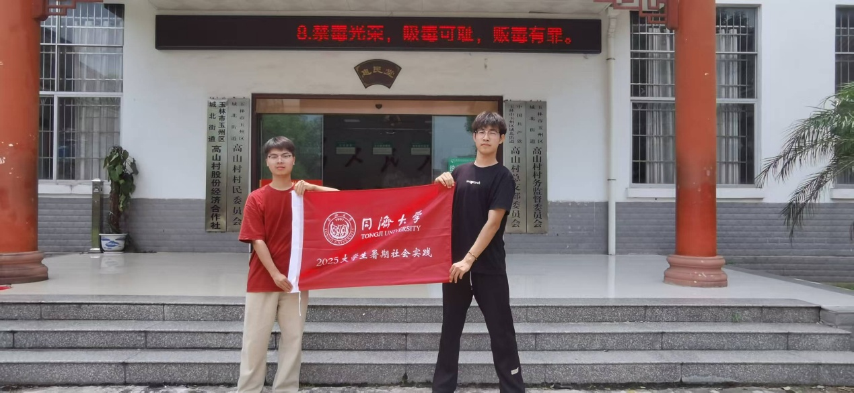
【走进高山村，寻脉乡土文化】实践团队探访玉林高山村，对话文化传承人，深入调研古建筑群。从“七星伴月”布局到“青云巷”的科举传奇，我们记录每一处文化印记，探寻古村活化与乡村振兴的创新路径。

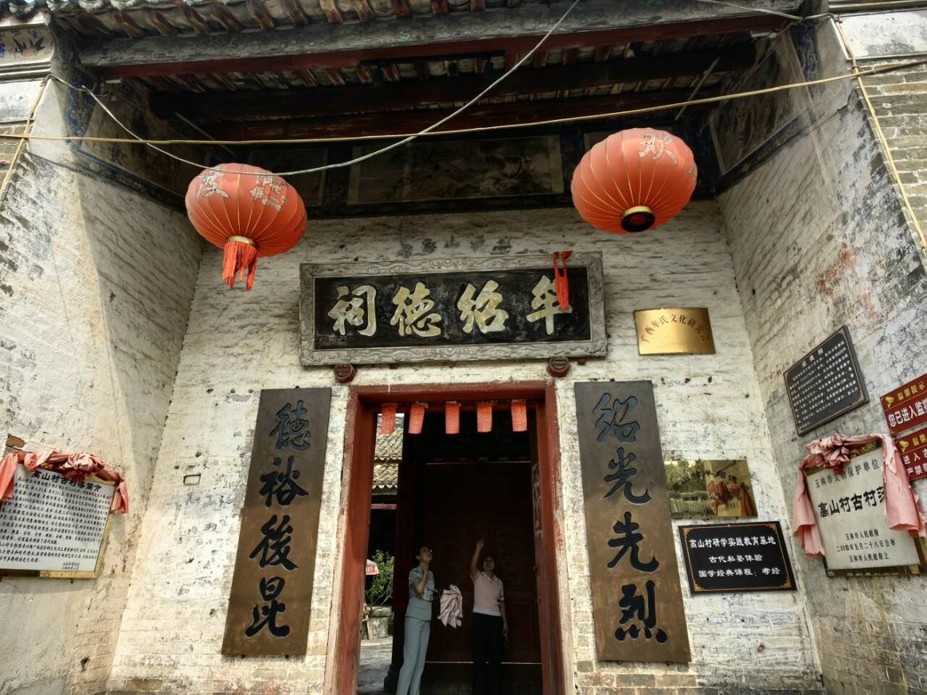
【寻脉高山村，探访宗祠文化】团队深入高山村宗祠，发现清代道光年间碑文，详载“蒸尝田”捐资助学传统。壁画生动呈现古人生活、吉祥图案与科举故事，展现村民崇文重教、追求卓越的精神世界。
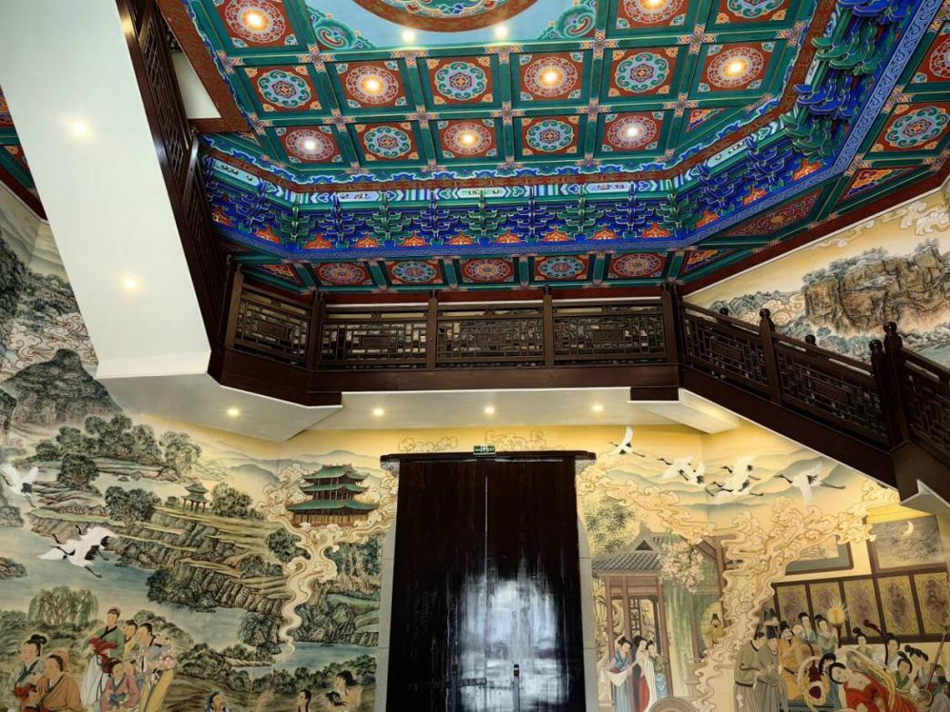
【一壁一故事，一画一精神】万花楼中，“玉林八景”勾勒山水胜境，“文曲帝君”传承文昌信仰，“魁星点状元”激励世代学子。这些壁画，是玉林的文化基因，无声讲述着这片土地的骄傲与坚守。

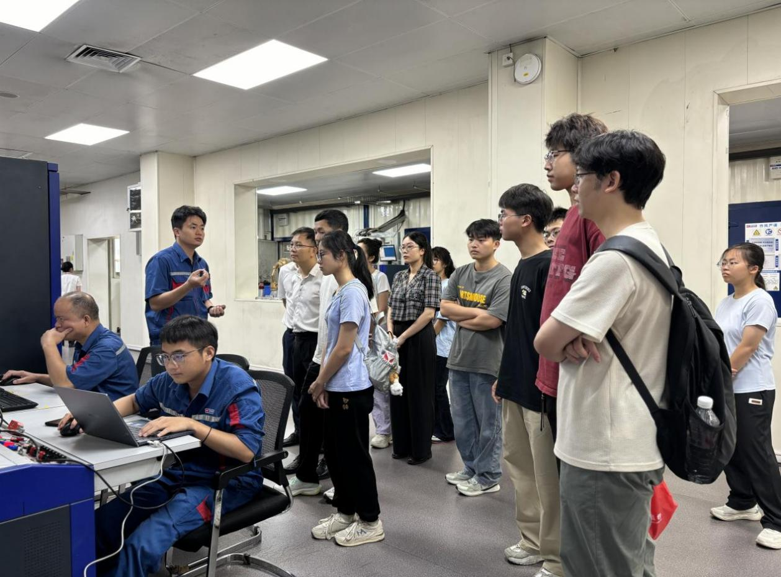
【探访玉柴智造，见证工业赋能乡村振兴】实践团队走进玉柴五发车间，深入了解发动机自动化生产线与大数据可视化监控系统。玉柴以智能制造与技术创新反哺农业，为乡村产业升级提供核心动力，推动城乡融合共赢发展。
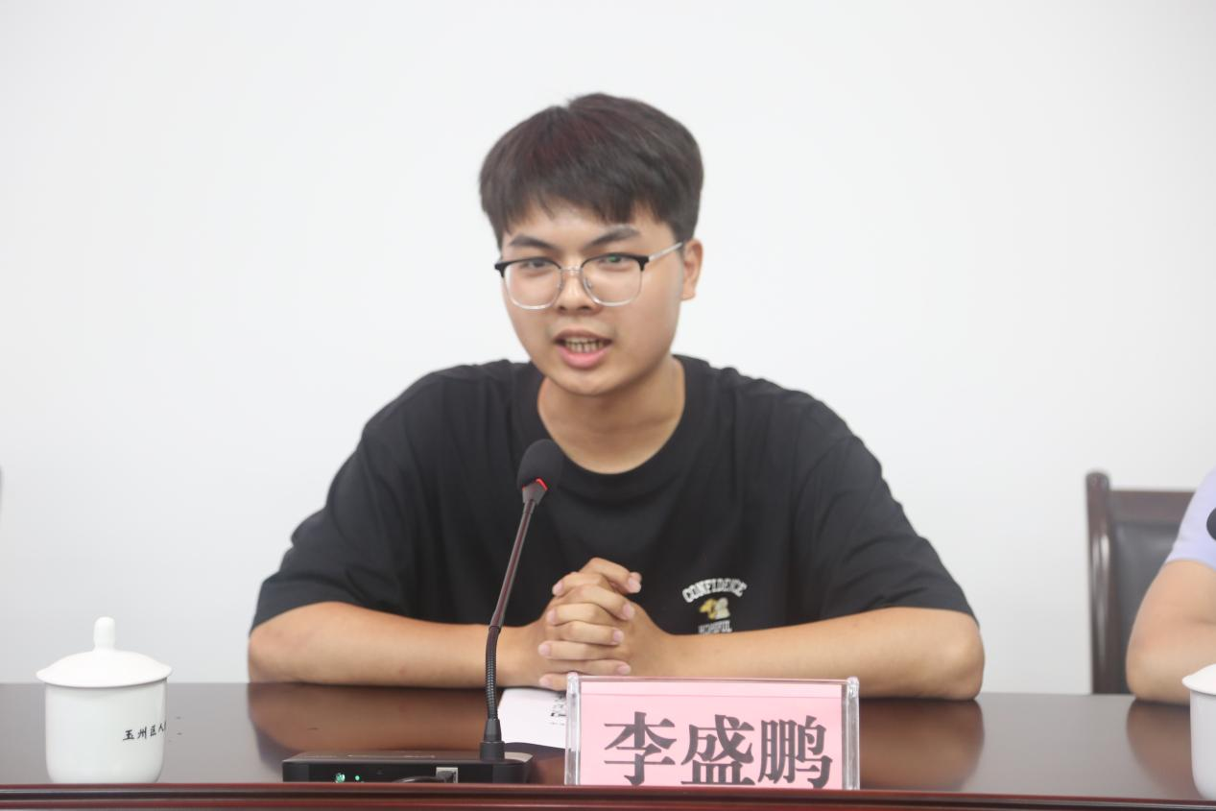
【数字赋能农业，青年智助家乡】在"玉生回归"座谈会上，我代表团队发言，提出将无人机遥感、AI图像识别等数字技术应用于玉州农业，助力作物监测，为家乡振兴注入青春智慧，推动产学研深度融合。
（4）每张图片的简要介绍（请一一对应，每张不超过80字）

